

Título do Relatório Técnico do Projeto de Extensão
Subtítulo do Relatório

Nome dos Autores
Nome dos Autores
Nome dos Autores
...
XX de XXX de 2025.
Nome dos Autores
Nome dos Autores
Nome dos Autores
...

Título do Relatório Técnico do Projeto de Extensão
Subtítulo do Relatório

Projeto de extensão desenvolvido na unidade curricular de Gestão de Projetos do Curso Superior de Processos Gerenciais do Instituto Federal de Educação, Ciência e Tecnologia de Santa Catarina, Câmpus Tubarão.

Professora Orientadora: Thaisa Rodrigues

Tubarão

Mês de 2025
SUMÁRIO

1 INTRODUÇÃO 4
1.2 Objetivos 4
2 PLANO DE GERENCIAMENTO DO PROJETO 5
2.1 Termo de Abertura (TAP) 5
2.2 Escopo (Declaração do Escopo + EAP) 5
2.3 Tempo (cronograma, atividades, dependências) 5
2.4 Custos (orçamento estimado, fontes de recursos) 5
2.5 Qualidade (padrões, métricas e indicadores) 5
2.6 Recursos Humanos (papéis, responsabilidades, organograma da equipe) 5
2.7 Comunicações (canais, frequência, responsáveis) 5
2.8 Aquisições (suprimentos, fornecedores, critérios de escolha) 5
2.9 Riscos (identificação, análise e respostas) 5
2.10 Stakeholders (identificação, interesses, engajamento) 5
3 EXECUÇÃO E REGISTRO DO PROJETO 6
4 ENCERRAMENTO E AVALIAÇÃO 7
REFERÊNCIAS 9
APÊNDICE A 10
ANEXO A 11

1 INTRODUÇÃO

Breve retomada do objetivo do projeto de extensão.
Relação com a Semana Acadêmica (ação principal).
Contextualização: por que esse projeto foi importante?
Esta seção responde à pergunta: Por que fazer este projeto de extensão?

1.2 Objetivos

O objetivo geral deve descrever de forma ampla e direta o que o projeto de extensão pretende realizar e alcançar. Para o atendimento do objetivo geral, se faz necessário apresentar os objetivos específicos, que devem indicar os desdobramentos procedimentais (da proposta) para alcançar o respectivo objetivo geral.
- Primeiro objetivo específico.
- Segundo objetivo específico.
- Terceiro objetivo específico.
- Quarto objetivo específico.
- …

2 PLANO DE GERENCIAMENTO DO PROJETO

Nesta seção, o plano de gerenciamento do projeto é apresentado.
2.1 Termo de Abertura (TAP)
2.2 Escopo (Declaração do Escopo + EAP)
2.3 Tempo (cronograma, atividades, dependências)
2.4 Custos (orçamento estimado, fontes de recursos)
2.5 Qualidade (padrões, métricas e indicadores)
2.6 Recursos Humanos (papéis, responsabilidades, organograma da equipe)
2.7 Comunicações (canais, frequência, responsáveis)
2.8 Aquisições (suprimentos, fornecedores, critérios de escolha)
2.9 Riscos (identificação, análise e respostas)
2.10 Stakeholders (identificação, interesses, engajamento)

Termo de Abertura do Projeto (TAP)
Projeto de Extensão: Semana Acadêmica – Curso de Processos Gerenciais

1. Identificação do Projeto
- Título do Projeto: ___________________________________________
- Curso / Unidade: ___________________________________________
- Período de Realização: ____ / ____ / ______ até ____ / ____ / ______

2. Justificativa
- Explique por que este projeto de extensão é importante.
- Relacione a relevância para a formação acadêmica, impacto na comunidade acadêmica e contribuição para o curso.

3. Objetivos
- Objetivo Geral:

- Objetivos Específicos (mínimo 3):

4. Escopo do Projeto
- Inclusões (o que o projeto contempla):

- Exclusões (o que NÃO está incluso):

- Principais entregas previstas (mínimo 2):
- Mostra Técnica
- (demais atividades complementares que o grupo desejar).

5. Público-Alvo
- Descrever o público principal da Semana Acadêmica (ex.: estudantes do curso, professores, comunidade externa).

6. Premissas e Restrições
- Premissas (o que se assume como verdadeiro e disponível):

- Restrições (limites de tempo, orçamento, local, recursos, etc.):

7. Recursos Necessários
- Espaços físicos: ___________________________________________
- Recursos materiais: ________________________________________
- Recursos humanos (internos e externos): _______________________
- Tecnologias de apoio: _______________________________________

8. Riscos Iniciais Identificados
- Exemplos: falta de palestrantes, baixo engajamento dos alunos, problemas técnicos.
👉 Listar ao menos 3 riscos:

9. Estrutura de Governança
- Patrocinador do Projeto: (Professor(a) responsável)
- Equipe de Gestão: (Grupo alunos)
- Gerente de Projetos
- Stakeholders principais: (coordenador do curso, palestrantes convidados, participantes, comunidade externa, etc.)

10. Aprovação
- Data: ____ / ____ / ______
- Assinatura / Nome do Professor Responsável: ______________________________
- Assinatura / Nome do Representante do Grupo: _____________________________

DECLARAÇÃO DE ESCOPO DO PROJETO

Como preencher o formulário?
- Consulte o Exemplo Declaração do Escopo do Choripan
- Preencha todas as questões com base no que você acredita fazer sentido neste momento, mesmo que ainda não tenha todas as informações confirmadas.
- Algumas informações do projeto podem depender de outras pessoas ou de decisões futuras. Isso é normal.
- Em situações reais, a Declaração de Escopo é um documento dinâmico, que pode ser retificado e atualizado conforme o projeto avança.
- O mais importante agora é estruturar um primeiro desenho do escopo. As informações poderão (e deverão) ser refinadas durante o planejamento.
- Lembre-se: um bom escopo ajuda a evitar retrabalho, conflitos e surpresas indesejadas.

1. Identificação do Projeto
- Nome do projeto: ______________________________________
- Objetivo principal: ______________________________________

2. Justificativa
- Por que este projeto é importante? Qual necessidade ele atende?

3. Descrição do Escopo (entregas principais)
- Produto/Serviço a ser entregue (o que será realizado no evento):

4. Limites do Escopo
- Inclui (o que faz parte do projeto):

- Não inclui (o que não faz parte):

5. Requisitos do Projeto
- O que é essencial para o sucesso do evento?
(ex.: autorizações, número mínimo de participantes, recursos financeiros, fornecedores etc.)

6. Premissas
- O que você considera como condição realista para que o projeto aconteça?

7. Restrições
- Quais são os limites (ex.: orçamento máximo, prazo fixo, espaço físico disponível etc.)?

8. Principais Entregas do Projeto
- Liste de forma resumida as entregas finais e intermediárias:

9. Estrutura Analítica do Projeto (EAP)

Inserir figura ou esquema gráfico aqui

10. Aprovação Inicial
- Nome do responsável/equipe: ____________________________
- Data: //___

Template de Planejamento da Gestão do Tempo – Projeto ___________________

1. Estrutura Analítica do Projeto (EAP) – Nível de Detalhe
Descreva aqui as etapas principais do projeto, dividindo em macroatividades e subatividades.

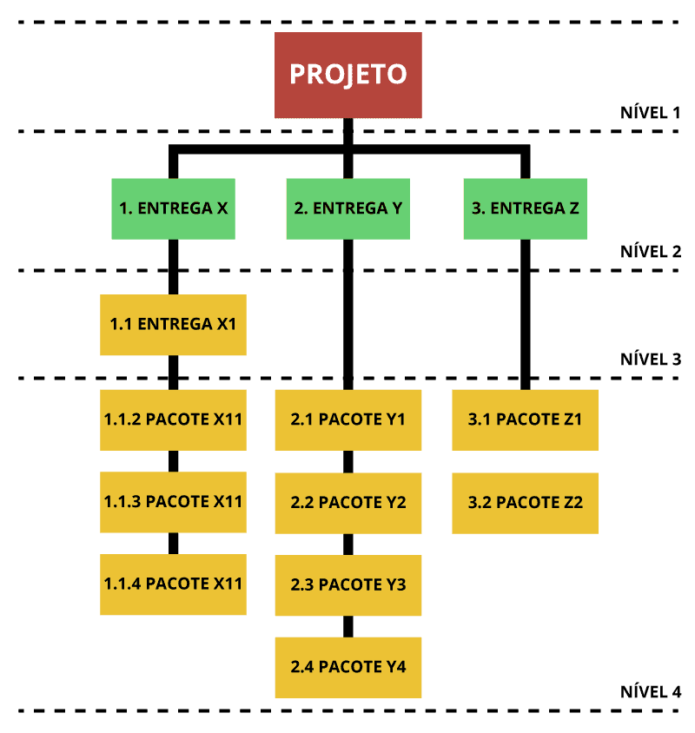

2. Sequenciamento (Rede Simplificada)
Cálculo do tempo PERT

Liste as dependências lógicas entre atividades (exemplo: "Autorização → antes da divulgação").
• ____________________________________________________________
• ____________________________________________________________
• ____________________________________________________________

3. Cronograma e Atividades
Atividade | Início | Fim | Duração | Responsável | Dependência
📌 Sugestão: Montar também o Gráfico de Gantt em Excel ou Google Planilhas.

4. Recursos
- Equipe (responsáveis): ____________________________________________
- Recursos materiais: ____________________________________________
- Recursos financeiros: ____________________________________________

5. Duração Total Estimada
Defina o tempo total do projeto e detalhe algumas atividades (exemplo: "Montagem: 4h", "Execução: 6h").
• ____________________________________________________________
• ____________________________________________________________
• ____________________________________________________________

Template – Plano de Gerenciamento de Custos

1. Estimativa de Custos
- Objetivo: Identificar e estimar todos os custos necessários para execução do projeto.
- O que preencher: Liste os principais itens (materiais, transporte, alimentação, comunicação, serviços, etc.) e estime valores aproximados.
📌 Exemplo: Impressão de cartazes – R$ 150,00.

2. Orçamento do Projeto
- Objetivo: Consolidar as estimativas e definir o custo total do projeto.
- O que preencher: Some os valores e crie uma tabela resumo.
📌 Exemplo: Total estimado: R$ 1.250,00.

3. Linha de Base de Custos
- Objetivo: Determinar o orçamento aprovado que servirá de referência para o controle.
- O que preencher: Indique o valor que será considerado como limite máximo.
📌 Exemplo: Orçamento aprovado: R$ 1.000,00 (se o custo ultrapassar, será necessária justificativa).

4. Controle de Custos
- Objetivo: Descrever como será monitorado e controlado o uso do orçamento.
- O que preencher: Defina periodicidade de acompanhamento, responsáveis e ferramentas.
📌 Exemplo: Revisão quinzenal dos gastos com planilha compartilhada no Google Sheets.

Template – Plano de Gerenciamento da Qualidade

1. Objetivo da Qualidade
- Descreva qual o objetivo principal em termos de qualidade do projeto.
(Ex.: Garantir que os produtos/serviços entregues sejam consistentes, seguros e atendam às necessidades do público-alvo.)

2. Padrões de Qualidade
- Normas, diretrizes ou boas práticas que serão adotadas.
(Ex.: higiene alimentar, atendimento ao público, controle de desperdício.)

3. Critérios de Aceitação
- Definição do que será considerado como produto/serviço de qualidade satisfatória.
(Ex.: sanduíche servido em até 5 minutos; embalagem íntegra; sabor consistente.)

4. Atividades de Garantia da Qualidade (QA)
- Quais ações preventivas serão tomadas para assegurar que os padrões sejam seguidos.
(Ex.: check-list de higiene antes do preparo; treinamento dos voluntários.)

5. Atividades de Controle da Qualidade (QC)
- Quais inspeções ou medições serão feitas para verificar se o produto/serviço está conforme.
(Ex.: degustação teste antes do evento; inspeção das embalagens; medição do tempo de atendimento.)

6. Métricas de Qualidade
Defina como a qualidade será medida. Exemplos:
- Tempo de atendimento: pedido entregue em até X minutos.
- Índice de satisfação dos clientes: avaliação mínima de 80% de aprovação em pesquisa rápida.
- Taxa de desperdício: máximo de 5% de insumos descartados.
- Conformidade com normas de higiene: checklist deve ter 100% de itens atendidos.
- Consistência do produto: pelo menos 90% dos clientes reconhecem padrão de sabor e apresentação.

7. Responsáveis pela Qualidade
- Quem monitora, mede e garante a qualidade em cada etapa do projeto.

8. Ferramentas de Apoio
- Quais instrumentos serão usados (ex.: questionários de satisfação, check-list, cronômetro, planilhas).

Template – Plano de Comunicação

Objetivo: Organizar como as informações do projeto serão gerenciadas e compartilhadas.

1. Público-Alvo da Comunicação:

2. Informações a serem comunicadas:

3. Canais de Comunicação (e-mail, WhatsApp, cartazes, reunião, redes sociais):

4. Frequência:

5. Responsável pela comunicação:

6. Exemplo aplicado (ajuda):
Divulgação de palestra no Instagram → 2 semanas antes → Responsável: equipe de marketing.

Template – Recursos Humanos (Matriz RACI)

Objetivo: Definir papéis e responsabilidades no projeto.

Atividade (EAP) | Responsável (R) | Aprovador (A) | Consultado (C) | Informado (I)
Definir data/local
Solicitar autorizações
Criar identidade visual
Divulgação digital/física
Execução da atividade do grupo

Legenda:
- R (Responsável): executa a tarefa.
- A (Aprovador): valida a entrega.
- C (Consultado): auxilia com informações.
- I (Informado): deve ser comunicado.

Template – Plano de Aquisições

Objetivo: Identificar o que precisa ser comprado/contratado e organizar o processo.
1. Item/Serviço Necessário:

2. Justificativa da Aquisição:

3. Fornecedor/Origem Potencial:

4. Orçamento Estimado (R$):

5. Prazo para Aquisição:

6. Responsável pela Aquisição:

Template – Mapeamento de Stakeholders

Objetivo: Identificar e classificar as partes interessadas no projeto.

1. Stakeholder (Pessoa ou Grupo):

2. Papel/Interesse no Projeto:

3. Nível de Poder (Alto, Médio, Baixo):

4. Nível de Interesse (Alto, Médio, Baixo):

5. Estratégia de Engajamento:

Exemplo:
- Stakeholder: Coordenação do Curso
- Papel: Apoio institucional
- Poder: Alto
- Interesse: Alto
- Estratégia: Reuniões frequentes para alinhamento.

Template – Matriz de Riscos

Objetivo: Identificar riscos potenciais e planejar respostas.

Risco Identificado | Probabilidade (A/M/B) | Impacto (A/M/B) | Estratégia de Resposta (Mitigar, Evitar, Aceitar, Transferir) | Responsável
Exemplo: Palestrante cancelar | Alta | Alto | Mitigar – ter palestrante reserva | Grupo 1

3 EXECUÇÃO E REGISTRO DO PROJETO

3.1 Processo de Divulgação
    - Relatar como foi feita a divulgação (canais, público-alvo, estratégias).
    - Inserir imagens dos cartazes, posts, murais, release para imprensa, etc.
    - Comentar a efetividade: alcançou o público esperado?
Inserir materiais de comprovação (fotos, prints, formulários, flyers, postagens em redes sociais, etc.).
Contextualizar cada evidência: citar a figura/tabela antes de apresentá-la, numerar e dar título (ex.: “Figura 1 – Postagem de divulgação no Instagram”).

3.2 Planejamento vs. Execução
Comparação do que estava previsto com o que de fato foi realizado. Descrever as mudanças que ocorreram em relação ao plano inicial. Explicar os motivos, impactos e soluções adotadas.
Relacionar com a gestão de riscos (se algo já estava previsto ou foi inesperado).

3.3 Descrição das atividades realizadas
Detalhar passo a passo as ações (ex.: reuniões, marketing, inscrições, organização de palestras/oficinas, etc.).
Destacar prazos cumpridos, responsáveis e resultados.
Número de participantes em geral e por atividade.
Comparação com as metas iniciais.
Feedbacks coletados (formulários de satisfação, comentários dos participantes).
Principais conquistas do projeto.
Inserir materiais de comprovação (fotos, dinâmicas, materiais, listas de presença, flyers, etc.).
Contextualizar cada evidência: citar a figura/tabela antes de apresentá-la, numerar e dar título (ex.: “Figura 1 – Palestra”).

.

ENCERRAMENTO E AVALIAÇÃO

    - Síntese dos resultados atingidos. Resultados alcançados (quantitativos e qualitativos).
    - Avaliação de desempenho do projeto.
    - Recomendações para edições futuras da Semana Acadêmica.
    - Relevância do projeto para a formação dos estudantes e para a comunidade acadêmica.
    - Lições aprendidas. Desafios enfrentados e como foram superados.
    - Encerramento formal do projeto (se todos os objetivos foram concluídos)

